附件1：
西安融军通用标准化研究院简介
西安融军通用标准化研究院成立于2018年5月，是在国家军民融合战略以及国家标准化服务业加速发展背景下成立的高新技术服务公司。公司致力于开展军民通用标准化技术服务，主要包括：军民融合标准化信息服务、标准化理论政策研究、军民通用标准研制支撑服务、军民融合标准化教育培训、军民通用产品标准符合性检测服务、基于标准的军民通用技术转移服务、标准化软件工具研发等标准化技术咨询与产品研发业务。着力打造西安军民融合标准化服务平台，开发系列软件工具和数据库系统，为开展标准化服务线上业务提供支撑。
西安融军通用标准化研究院目前承担全国工商联科技装备业商会标准化办公室、中国航空学会团体标准推进工作委员会标准化办公室工作，同时承担中国灾害防御协会军民融合技术应用分会筹建工作以及团体标准建设工作。
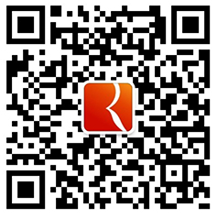
更多信息敬请关注“西安融军通用标准化研究院”微信公众号。

